5. třída
Úkoly do 24.4. 2020
Vážení rodiče, prosím vás o zpětnou vazbu (udělali, neudělali, rozumíme, potřebujeme pomoci). Konzultovat můžete se mnou po telefonu, facebooku nebo lze využít i WattsApp a email – barbora.froehde@centrum.cz, 775250369.
RÁDA BYCH I TENTO TÝDEN POKRAČOVALA S ONLINE VÝUKOU. PRO 5. TŘÍDU MÁM PŘIPRAVENOU HODINU VE ČTVRTEK V 11 HODIN. POKUD SE CHCETE PŘIPOJIT – JE TO NABÍDKA Z MÉ STRANY, POTŘEBUJI VÁŠ EMAIL. VYSÍLAT BUDU PŘES ZOOM. NENÍ TO NIC SLOŽITÉHO. NA EMAIL VÁM POŠLU ODKAZ TĚSNĚ PŘED ZAHÁJENÍM VYSÍLÁNÍ. PO ROZKLIKNUTÍ SI STÁHNETE APLIKACI DO POČÍTAČE A SAMO VÁS TO NAVEDE, CO A JAK.
Učebnice strana 42 My day
Poslech https://sachtienganhhn.net/audio-stream/project-1-3rd-edition-class-audio-cd-2.html track 6 a 7
Poslechněte si celé povídání.
Napište do modrého sešitu, jak probíhá váš den v karanténě. Výrazy, které neznáš, najdi ve slovníku nebo mi zavolej .
Prostuduj si gramatiku - workbook str.69/ 4.3 + 4.4
Vypracuj cvičení 3b a 5a ze strany 43 v učebnici do sešitu.
Zkontroluj si:
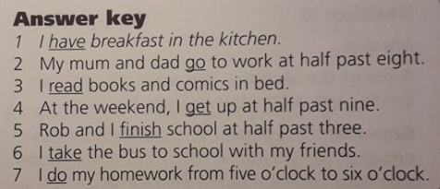
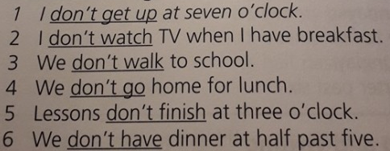

Poslech strana 44 cvičení 6.
https://sachtienganhhn.net/audio-stream/project-1-3rd-edition-class-audio-cd-2.html track 9
Jsou věty pravdivé nebo ne? True or false.
Zde je přepis poslechu a řešení.
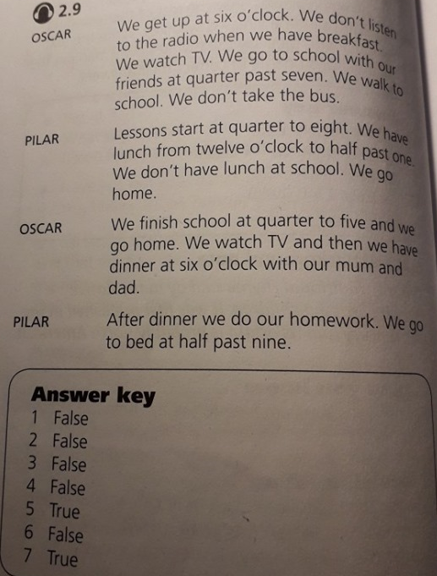
Do slovníčku přepište slovíčka z workbooku str. 76 od C do konce 4.lekce.
Posouváme se dále na FREE TIME
POSLECH Vocabulary str. 44
https://sachtienganhhn.net/audio-stream/project-1-3rd-edition-class-audio-cd-2.html TRACK 11 opakuj
Do modrého sešitu napiš, co vše rád/a děláš. Co nevíš...si najdi.
Poslech a cvičení 2 na straně 44.
https://sachtienganhhn.net/audio-stream/project-1-3rd-edition-class-audio-cd-2.html track 12
Pro nadšence a rychlíky:
https://www.youtube.com/watch?v=a2-qz6f-Elk
poslech a rozšířená slovní zásoba
https://www.youtube.com/watch?v=M_XDFZtfKoU

Pro odlehčení:
Pozor, kdy se používá do, have, play...
